Bài tập Tin học văn phòng (Lab 02-03-04-05)

Họ tên và MSSV: Từ Hoàng khôi B2604651
Nhóm học phần: CT005/D01

MỤC LỤC

1. Lab 2 3
a. Lab2_Ex1 3
b. Lab2_Ex2 4
c. Lab2_Ex3 5
2. Lab 3 8
a. Lab3_Ex1 8
b. Lab3_Ex2 9
3. Lab4 11
a. Lab4_Ex1 11
b. Lab4_Ex2 11
4. Lab5 12

Lab 2

Lab2_Ex1
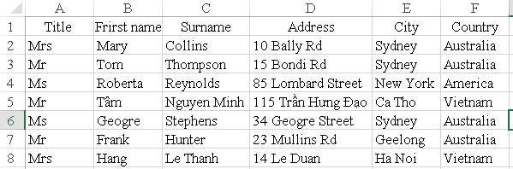
Hình 1. Lab2_Ex1.1_Data
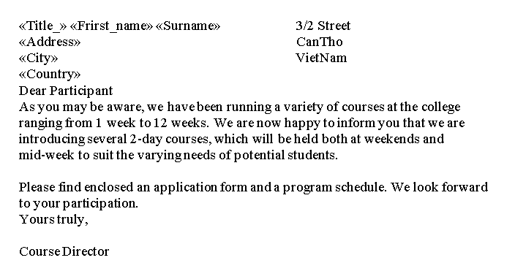
Hình 2. Lab2_Ex1.2
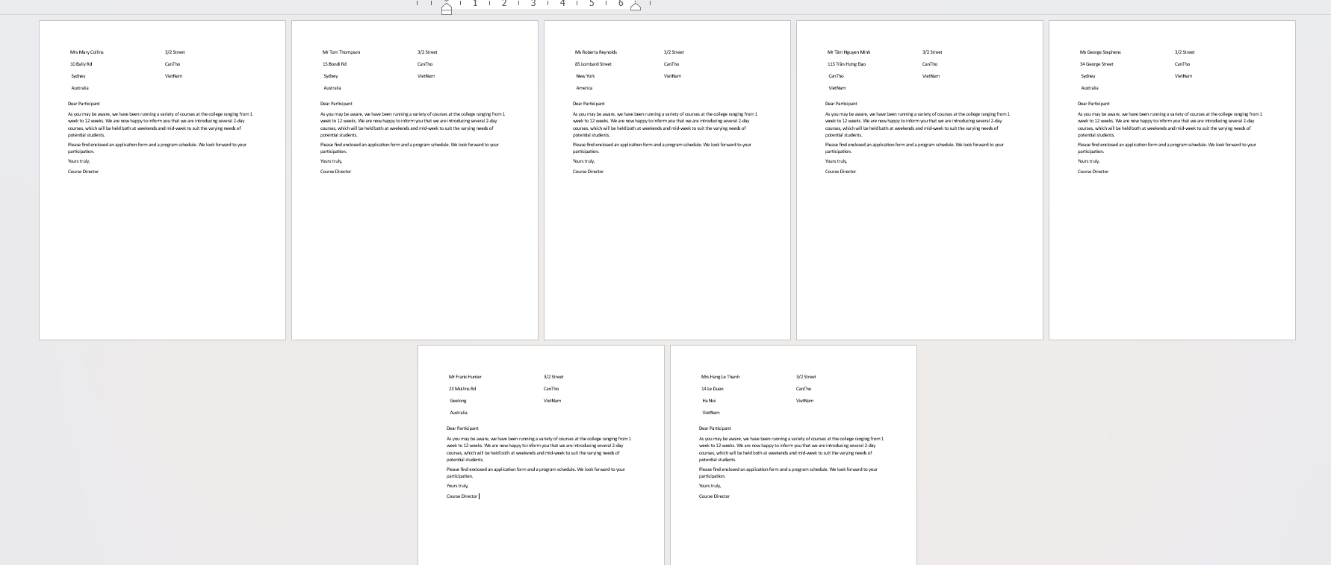
Hình 3. Xuất kết quả

Lab2_Ex2
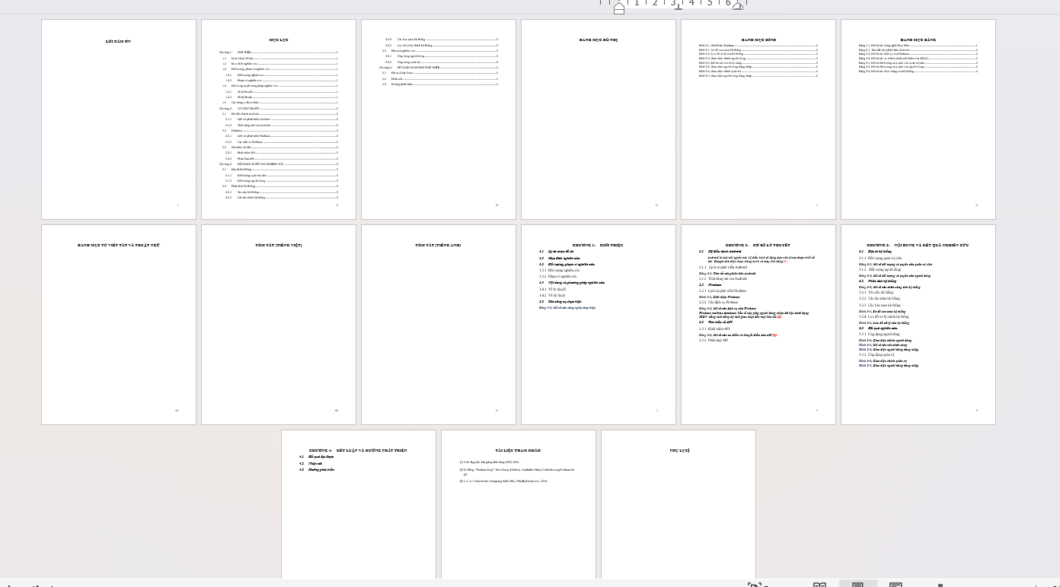
Hình 4. Kết quả bài làm

Lab2_Ex3
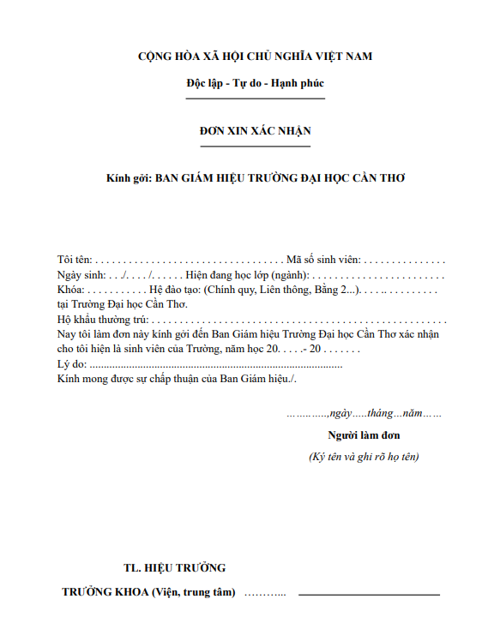
Hình 5. Mẫu đơn
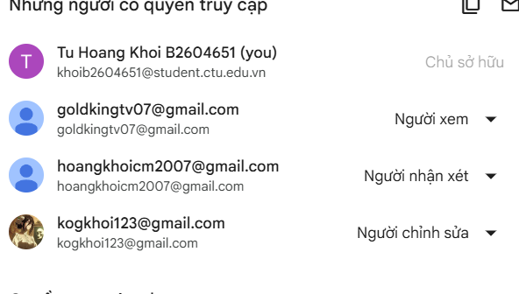
HÌnh 6. Chia sẻ
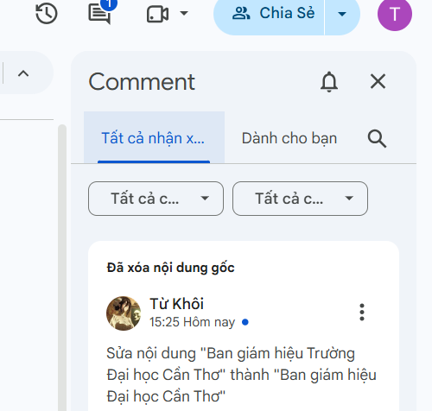
Hình 7. Chức năng Meeting

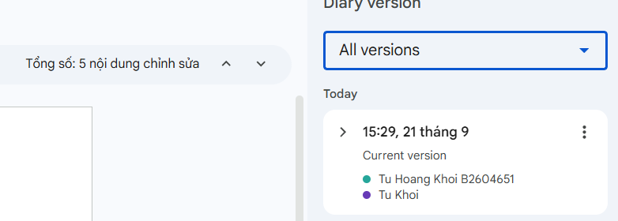
Hình 8. Xem lại chức năng History

Lab 3

Lab3_Ex1
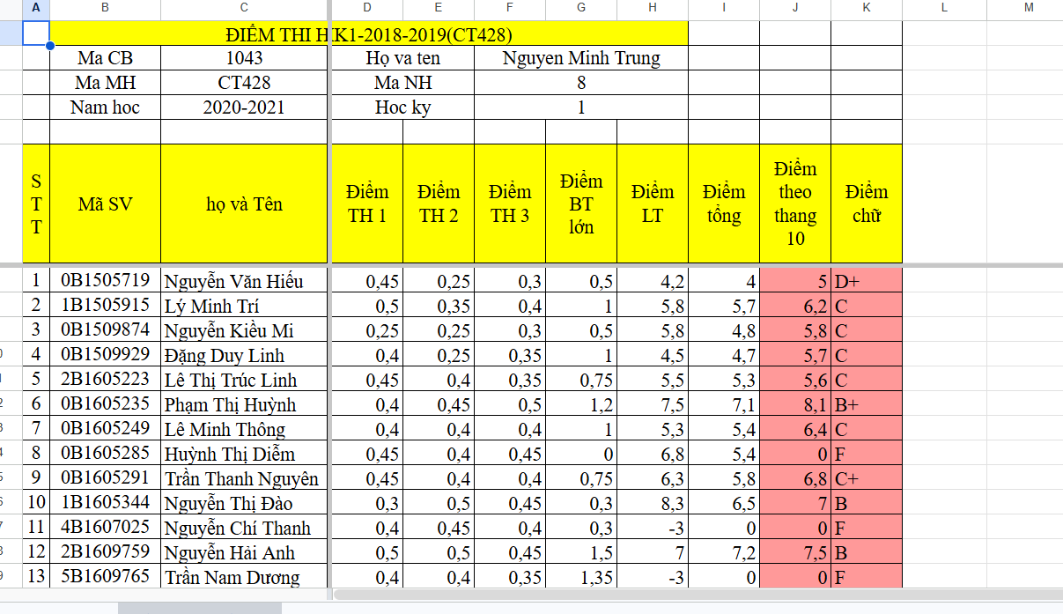
Hình 9. Kết quả Tổng hợp điểm
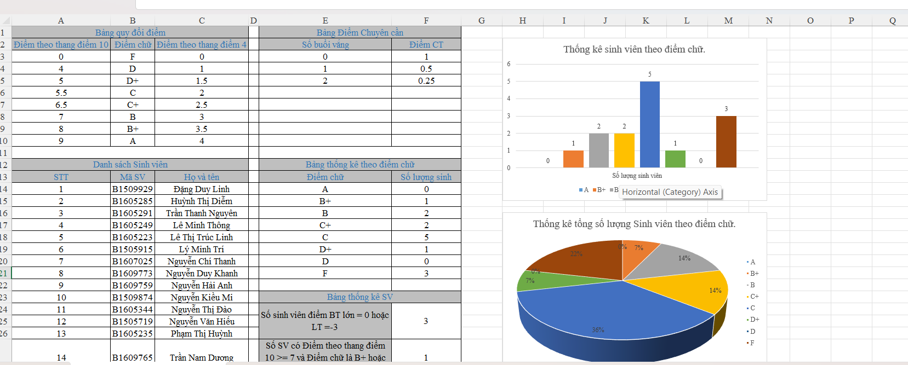
Hình 10. Các bảng tham chiếu & Thống kê
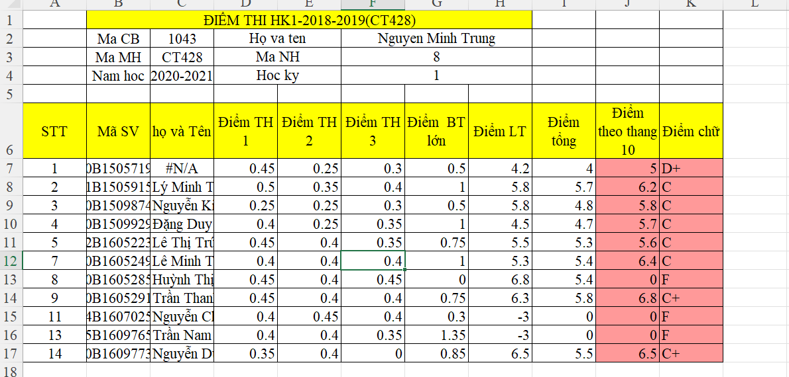
Hình 11. Sinh viên điểm < 7
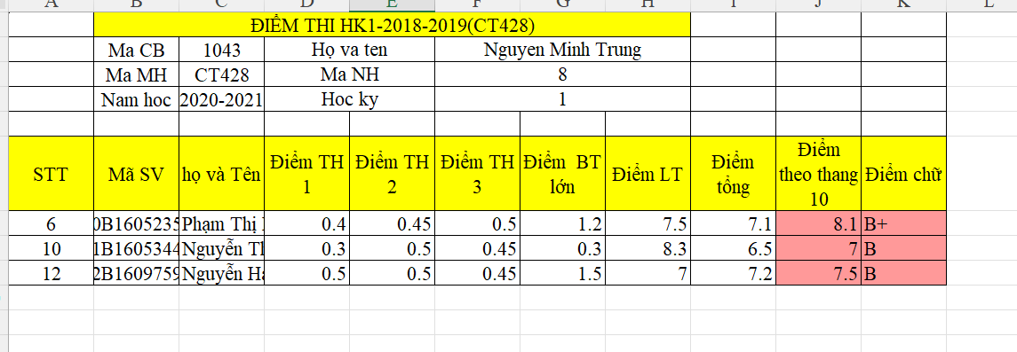
Hình 12. Sinh viên điểm >= 7.

Lab3_Ex2
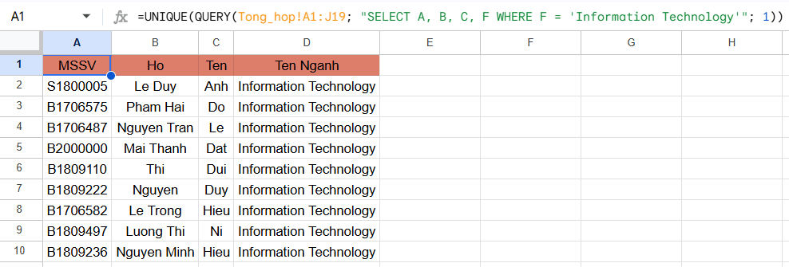
Hình 13. SV nganh CNTT
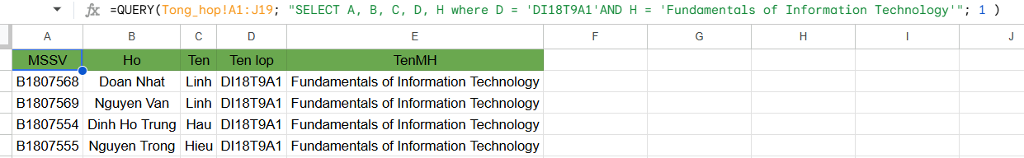
Hình 14. SV lop_DI18T9A1 mon NT_CNTT
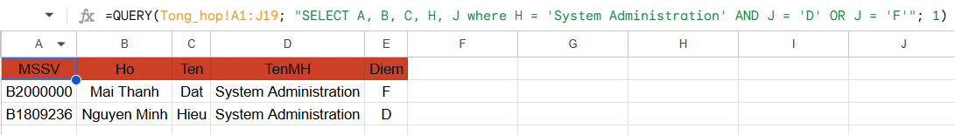
Hình 15. SV_Diem_D_F
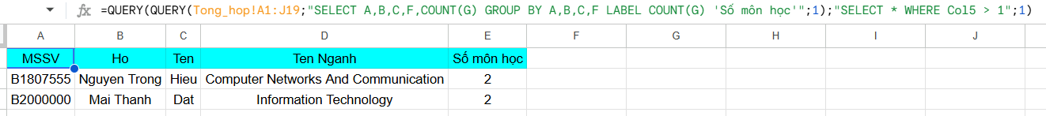
Hình 16. SV dang ky hoc hon 1 mon

Lab4

Lab4_Ex1
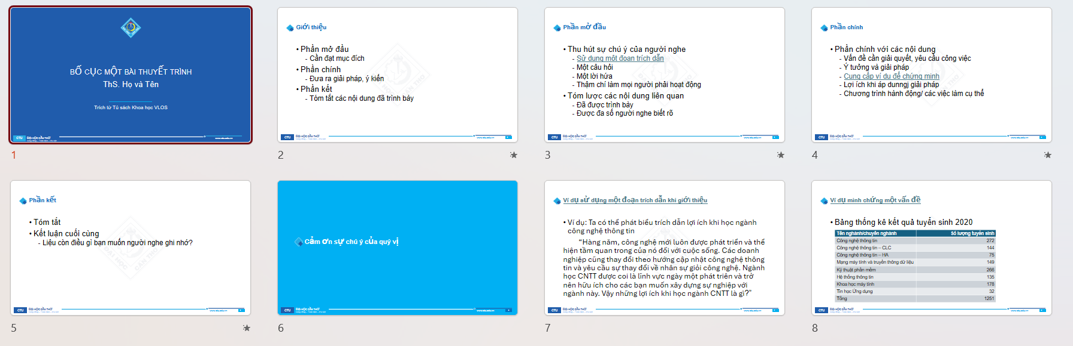
Hình 17. Lab4_Ex1

Lab4_Ex2
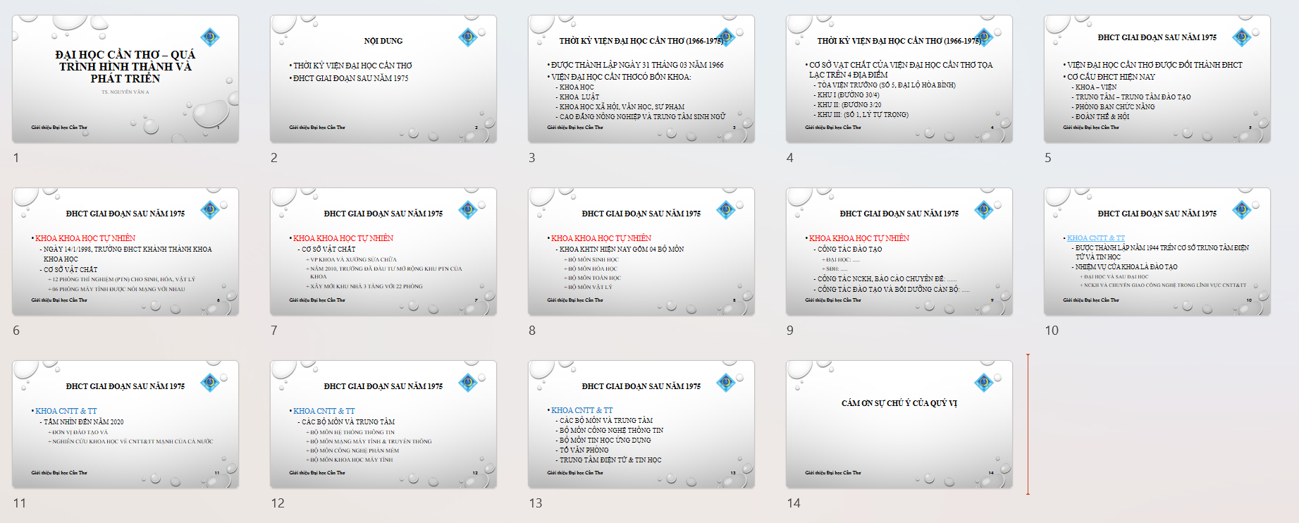
Hình 18. Lab4_Ex2

Lab5
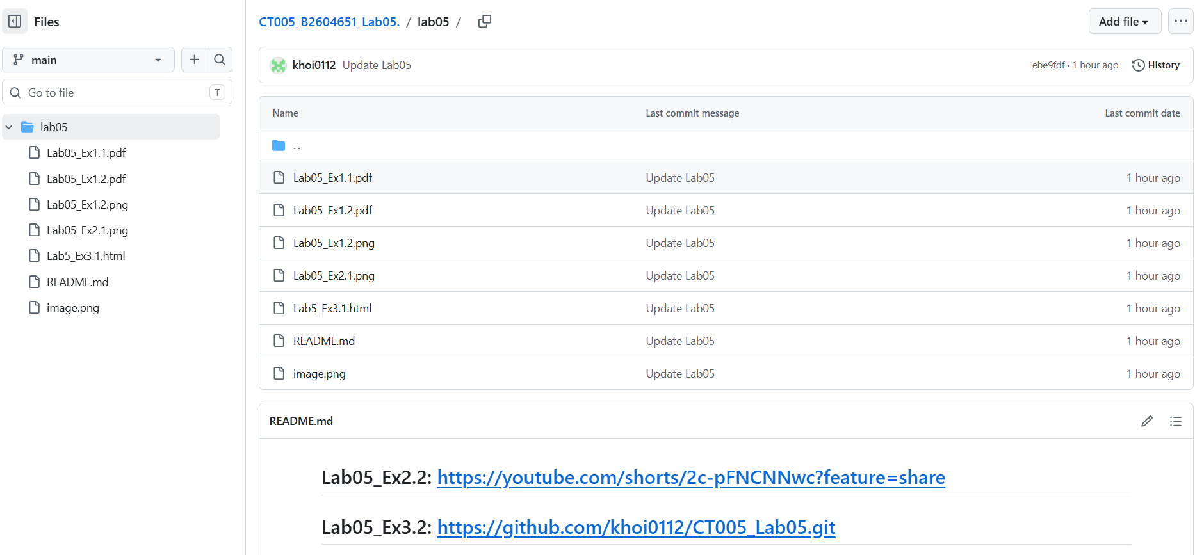
Hình 19. Kết quả
Đường link dẫn đến trang github: https://github.com/khoi0112/CT005_B2604651_Lab05..git

